SAN GIROLAMO MIANI
1486-1537
veneziano
Padre degli orfani
Protettore universale
della gioventù orfana ed abbadonata
Fondatore dei Padri Somaschi

Libro fotografico
con i dipinti di
ERNANI COSTANTINI
nella chiesa parrocchiale di ALTOBELLO
CUORE IMMACOLATO DI MARIA

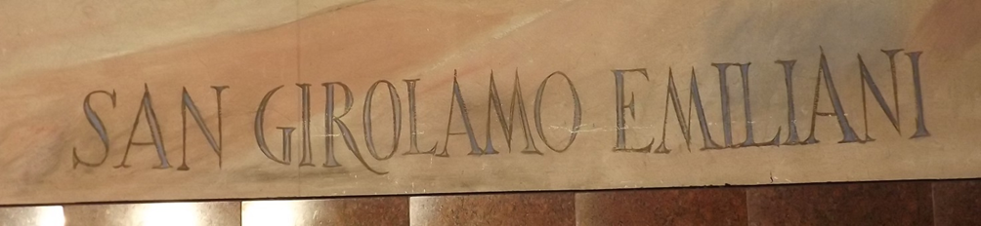

“ … essendo in questi giorni stato chiamato al cielo
dal Signor Iddio
il nostro messer Girolamo Miani,
il quale tanto in vita mi amò,
ho voluto
tessere historia della santa vita et dormition sua …
per essere essempio altrui di far il simile.
Così dichiarava il primo biografo dell’Emiliani,
20 giorni dopo la si lui morte.

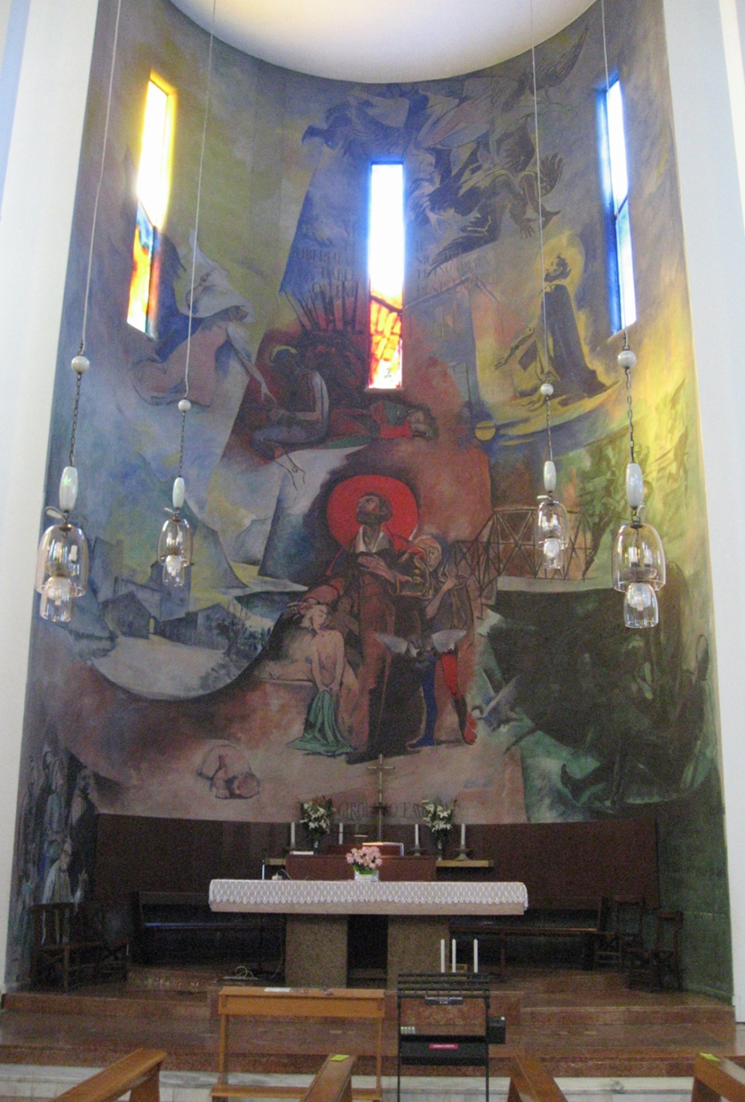

Visione d’insieme della cappella di San Girolamo Miani:
illustra la vita del Santo e abbraccia la storia della parrocchia.
( entrando in chiesa, cappella a destra )


E’ il ponticello sul rio San Vidal, davanti al Palazzo Miani.
Quasi un … ponte di lancio per Girolamo, che nella primavera del 1511,
lo attraversa per iniziare la carriera politico-militare.
Parte per Castelnuovo di Quero,
roccaforte contro l’assalto dei nemici.
Sul Piave.

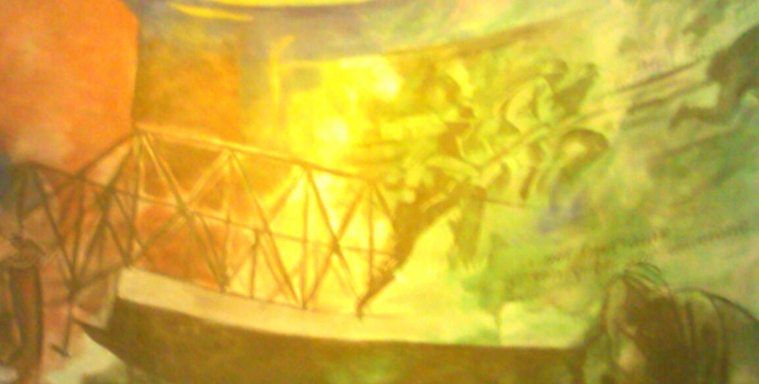

Il pittore collega immediatamente la guerra del 1511,
la lega di Cambrai contro Venezia,
con la prima guerra mondiale 1915-1918.
Tutte le guerre si risolvono in una inutile strage.
La strategia dei Santi dovrà poi lenire le ferite
dei vincitori e dei vinti.
Scritta poco leggibile dal basso:
.. noi moriamo con quelli che muoiono..
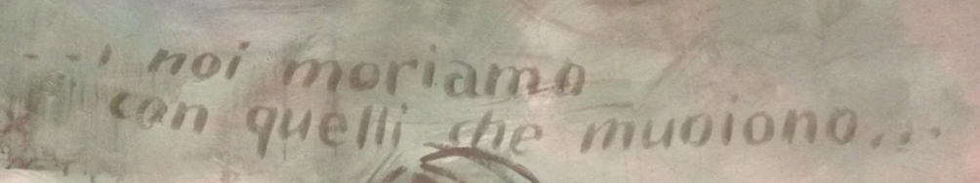

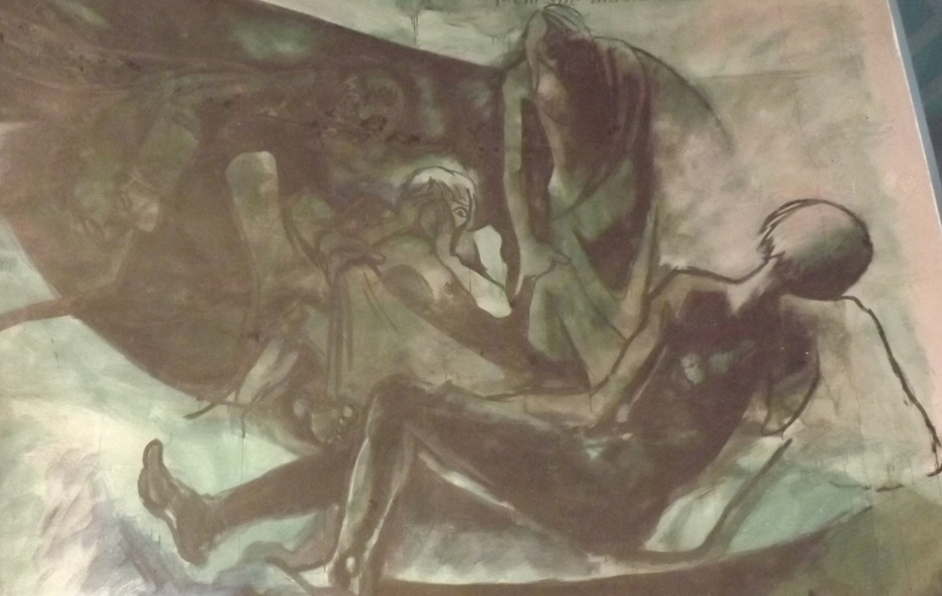
Il commento alla follia della guerra,
tragico e pessimistico:
“ La mia vita si consuma nel dolore
e nei gemiti trascorrono gli anni miei ! ”
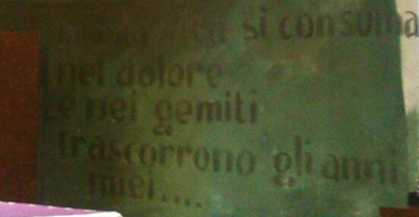
Quasi un triste presagio per l’avvenire del giovane Girolamo,
neanche 25 anni,
che dovrà ammettere:
“ Addio, sogni di gloria ! “
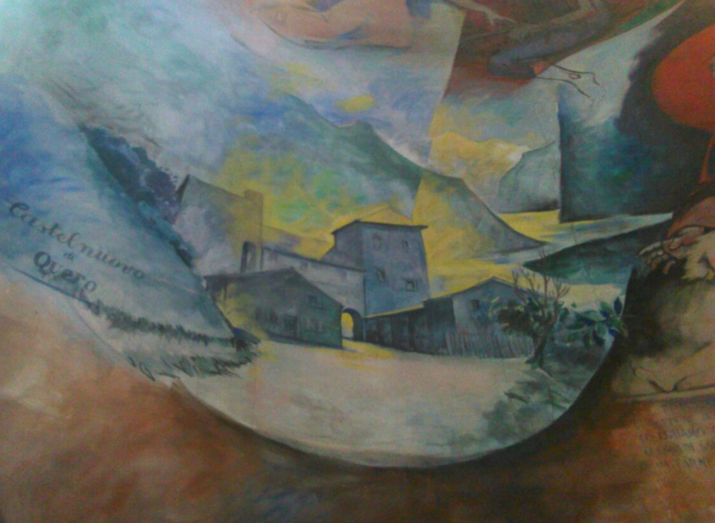
Castelnuovo di Quero, ‘nuovo’ nel 1380,
ma, ormai, ridotto ad una specie di bicocca dei gufi,
nel 1511, doveva ostacolare il passaggio di Massimiliano II,
incontro al quale, da Montebelluna, giungono 300 stradiotti,
soldati stagionali, al comando del condottiero,
Mercurio Bua, audace stratega albanese.
Girolamo Miani dispone di 50 soldati:
un solo giorno di assedio ed è la sconfitta.
Meno che Girolamo, perché si sperava che si pagasse il riscatto,
tutti gli altri furono tajà a pezzi.
Mantenere i prigionieri significava ….
conservare … la serpe in seno!

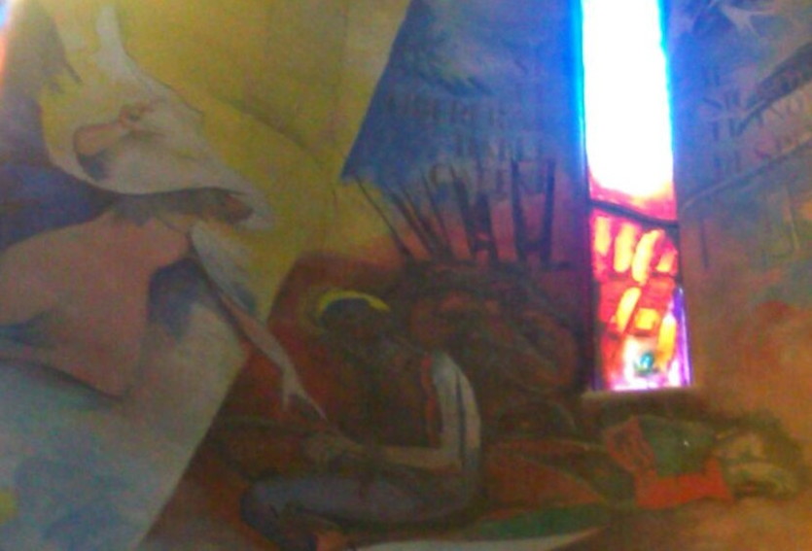
Un mese di prigionia e di depressione.
Poi, la preghiera alla Vergine SS.ma, tanto invocata nella sua infanzia.
Lei stessa, tenendolo per mano, lo condusse alla porte di Treviso,
… verso la libertà!
Lui stesso raccontò questo fatto stupendo!
Era il 28 settembre 1511.
Avrebbe compiuto 25 anni il 10 ottobre prossimo.
La Madonna gli aveva aperto nuove strade, non solo la prigione!.
La sua carriera avrebbe scritto pagine gloriose
al servizio degli orfani, coi quali,
( sono sue paole ),
…voleva vivere e morire.

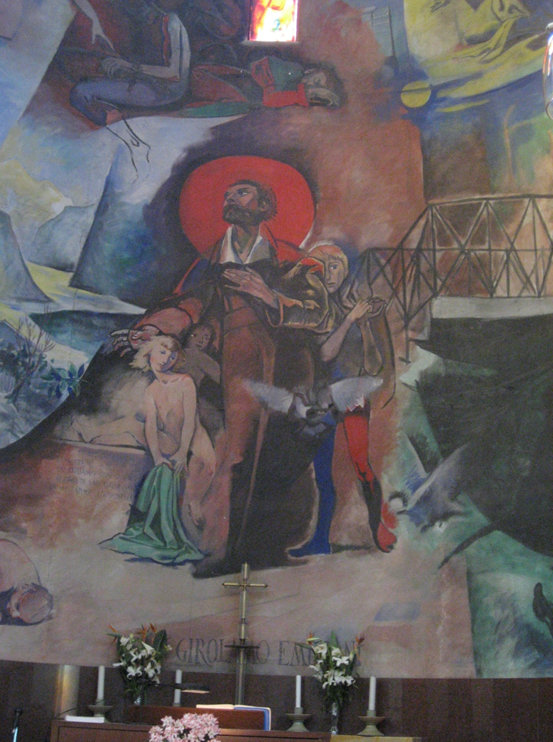

Questa foto sintetizza abbastanza bene la biografia del Miani:
il Crocefisso … Seguite le via del Crocifisso;
gli orfani, per i quali si definirà …. Vostro carissimo ed amatissimo padre ..
e lo Spirito Santo.

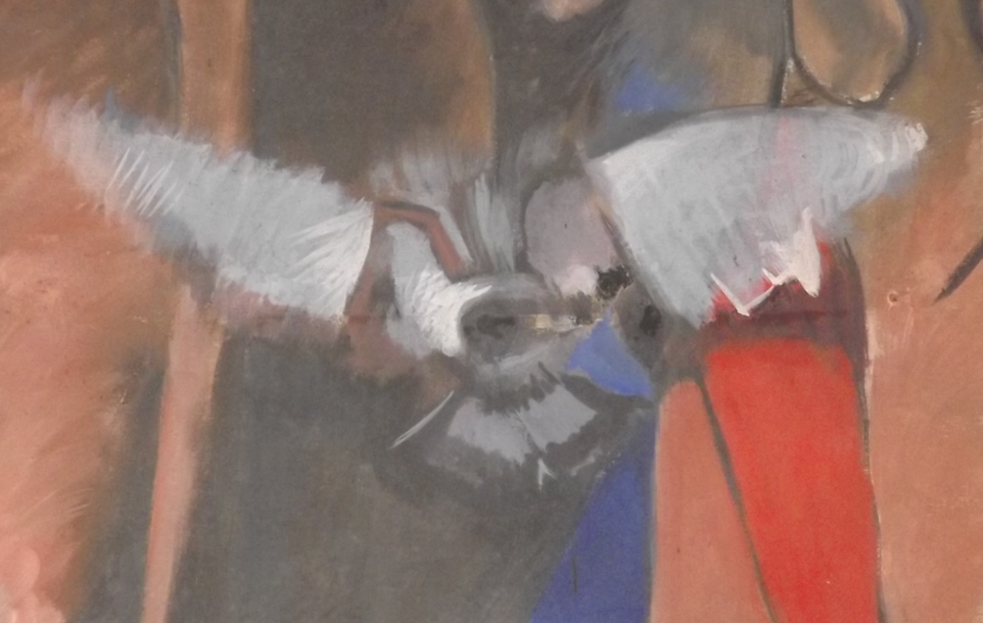

A distanza di soli 13 anni, un autore veronese interpretava
tutto l’operato di Girolamo Miani
… adiutorio Spiritus Sancti,
cioè:
sostenuto dallo Spirito Santo.

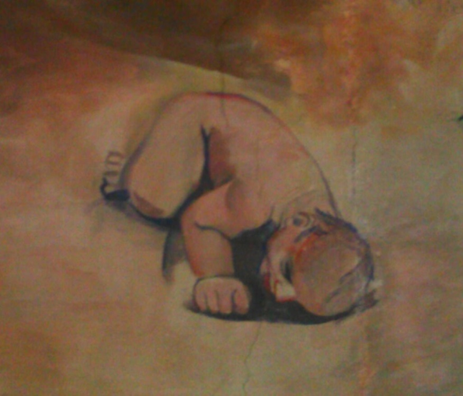

Non si può spiegare diversamente, se non con l’assistenza
dello Spirito Santo.

Accanto all’Ospedale della Pietà di Venezia,
ospedale degli esposti, si legge ancora,
scolpito nel marmo:
Dio fulmini chi abbandona i bambini!

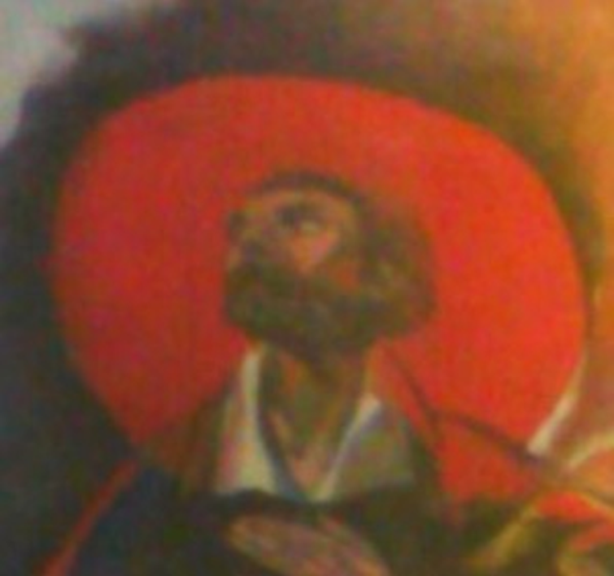

Girolamo Miani fu chiamato
testa savia,
incendiario nel suscitare entusiamo per il servizio dei poveri.
… era affettuoso et pieno di benevolenze, di natura sua allegro, cortese,
d’animo forte … d’ingegno poteva tra pari suoi conversare,
benchè l’amore superasse l’ingegno,
( testimonianza dell’amico veneziano ).
Affascina ancora uomini e donne del nostro tempo.

